Il giorno 30⁻07-1993
tra
la S.E.DA. S.F.A., rappresentata dal Presidente Perìnì P.A. Tonino, assistito da Parenti Dott. Giovanni e dal Sig. Acerbì Dalmo
e
la FIBA- CISL rappresentata dal Sig. Elísei Paolo. Sig. Bachiocco Roberto e Sig. Gianuario Giovanni
la FISAC-CGIL rappresentata dal Sig. Belcecchi Fabiano, Sig. Mancinelli Marco e Sig. Gianfelici Luigi;
la UIB-^{U}IL rappresentata dal Sig. Balducci Aldo e Sig.ra Salvioni Cesarina
si conviene quanto segue
A) l'art. 2 del l'accordo datato 15/02/93 viene modificato a far tempo dal 01/08/93 come segue:
- ART. 2
Tenuto conto della peculiarità della S.E.DA. S.P.A. le parti convengono che l'orario del personale del settore portafoglio utilizzato in turni giornalieri a carattere contìnuativo sia pari a 37 ore e 5 minuti con una distribuzione su 5 giorni.
L'orario giornaliero, per i turni di cui al I comma sarà di 7 ore e 25 minuti con una pausa di 15 minuti Le parti definiscono la distribuzione dell'orario giornaliero del settore portafoglio, individuata per raggruppamenti di addetti come segue:
a ) inizio
b ) orario
2- n. a) b )
c)
) 3- n. a)
ore 16.35 termine ore 24.00 n. 3 addetti

di cui all'art. 1 il restante personale
n.1 addetto n. 1 addetto personale
1- n. | 9 addetti (dal lunedì al venerdì)
a) | inizio | ore 6.00 termine ore 13.25 n.1 addetto
b) | inizio | ore 16.35 termine ore 24.00 n.1 addetto
c) | orario | di cui all'ara. 1 n. 1 addetto
gli | altri | 6 addetti effettueranno il seguente orario:

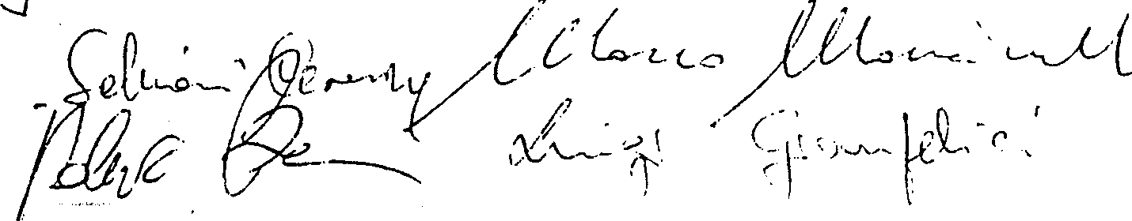
n. 1 addetto
3 addetti (dal lunedì al venerdì) inizio ore 7.15 termine ore 14.40
inizio ore 14.35 termíne ore 22.00 orario di cui all'art. 1 il restante 2addetti (dal lunedì al venerdì) inizio ore 19.00 termine ore 02.25
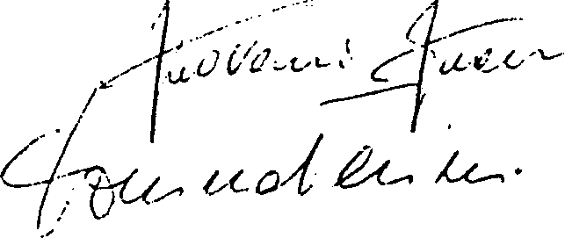
- Il restante personale non è interessato dai turni giornalieri a carattere continuativo e pertanto effettua l'orario di cui all'art.l.
La situazione descritta corrisponde a quella attuale. Salvo diverse intese tra ì lavoratori e l'azienda l'abbinamento degli orari con gli addetti avverrà per ordine alfabetico.
La successione temporale delle varie tipologie degli orari verrà definita dall'azienda gruppo per gruppo. Eventuali sostituzioni potranno essere effettuate utilizzando in primo luogo, il personale che effettua nell'ambito del proprio raggruppamento, l'orario di cui all'articolo 1.
Dichiarazione delle OO.SS.
Le OO.SS. dichiarano fin d'ora la propria disponibilità, in relazione alla peculiarità dell'attività della S . E . DA . , ad introdurre modifiche negli orari di cui all'art. 2 in relazione a specifiche esigenze organizzative, anche temporalmente limitate, prospettate
dall'azienda.

B) Il personale in carico `al settore Pottafoglio .alla data del 01/06/93, sarà quello interessato all'eventuale realizzazione del progetto dì costituzione di una
nuova Società per la gestione del portafoglio bancario, fermo restando g^{l}i obblighi connessi alla forma giuridica e tecnica che si utilizzerà.
Tale progetto è in corso di autorizzazione presso l'organo di vigilanza.
C) Entro i primi di settembre 1993 le parti si incontreranno per modificare gli inquadramenti minimi del settore CED, futuro Centro Servizi Elaborativi e della nuova alea telematica in relazione all'informativa oggi comunicata .
b) orario di cui all'art. 1 il restante personale
4- n. 6 addetti (dal lunedì al venerdì)
- inizio ore 16.35 termine ore ?.4.00 n. 1 addetto
- inizio ore 19.00 termine ore 02.25 n.1 addetto
- orario di cui all'art. 1 il restante personale

